Centro Paula Souza
Etec Vasco Antonio Venchiarutti – Jundiaí - SP
Técnico em Desenvolvimento de Sistemas – 2026

Artigo desenvolvido na disciplina de Planejamento e desenvolvimento do TCC sob orientação dos professores Ronildo Aparecido Ferreira e Luciana Ferreira Baptista.

INFOHUB: Modelos de aplicações e ferramentas interativas e sua importância na introdução de novos indivíduos ao meio da programação

João Vitor Medeiros Araujo

RESUMO
Por meio desse trabalho de conclusão de curso, se visa pesquisar e se aprofundar detalhadamente a importância de ferramentas interativas que abordam as mecânicas da lógica de programação e o raciocínio lógico de formas educativas e seus impactos na formação e introdução de novas pessoas ao mercado da programação. Através desse projeto de TCC se visa pesquisar as formas como tais ferramentas ajudam na adaptação de indivíduos que não tiveram contato anterior aos princípios da lógica da programação. E seu papel na formação posterior de novos profissionais no mercado de informática.
Palavras-chave: ferramentas; Sites; programação; formação; informática.

INTRODUÇÃO
Com o aumento crescente da área de informática nas últimas décadas, muitas vertentes, conteúdos, formas de linguagem e ramificações surgiram e tornaram o mercado extremamente grande, diverso e complexo. Nessa nova era de informações se surge a dúvida de como introduzir novos indivíduos aos conceitos básicos desse mercado de uma forma simples, eficaz e de alta retenção.
Este projeto de pesquisa surge com o princípio de buscar esclarecer essa duvida, por meio de aprofundamento de ferramentas interativas e meios educacionais disponíveis pela internet e que possuem meios de ensinar os conteúdos da lógica da programação e mecânicas do meio técnico aos seus usuários de formas eficazes e interativas, fornecendo uma base para onde esses indivíduos poderão desenvolver suas habilidades de programação no futuro.

O presente estudo delimita-se a pesquisa, análise e identificação dessas ferramentas e seus funcionamentos. Bem como meios de aprendizagem e impactos na formação das conjecturas básicas do meio técnico da programação. Em prol de averiguar suas capacidades e fornecer um meio extra de divulgação para elas. Por fim, também se visa a criação de um hub de websites com o intuito de divulgar e oferecer um espaço digital adequado para o encontro dessas informações.

O objetivo geral é pesquisar sobre ferramentas digitais utilizadas na área da programação e seu impacto no aprendizado da lógica da programação. Enquanto o objetivo especifico se trata da criação de um hub onde se possa encontrar com facilidade e entender sobre as funcionalidades dos artigos pesquisados.
A metodologia deste trabalho é a pesquisa exploratória descritiva, tendo como coleta de dados o levantamento bibliográfico de repositórios, artigos e estudos passados.

OBJETOS DE ESTUDO E SUAS APLICAÇÕES NO APRENDIZADO PEDAGÓGICO
A popularização da internet e a expansão crescente da área da informática junto com suas vertentes trouxe consigo uma nova dinâmica para a questão educacional. Em um cenário cada vez mais vasto e complexo, se torna difícil introduzir novos usuários ao meio da programação sem causar confusão no seu aprendizado.
A popularização da internet potencializou o uso da Tecnologia da Informação e Comunicação (TIC) em diversos campos, inclusive na área da educação, seja no processo de ensino-aprendizagem, seja na educação a distância(BATISTA, 2021, p 121)
Nesse novo cenário, plataformas e jogos como Scratch e The Farmer Was Replaced, ganham força no ensino pedagógico, ensinando de maneira simples e interativa as mecânicas por traz da lógica de programação, e trazendo consigo uma nova forma de ensinar e treinar os conceitos da informática para os alunos. Ao implementar essas ferramentas nos métodos de ensino, se aumenta o dinamismo e o engajamento dos alunos nas atividades propostas, bem como se trabalha a sua capacidade de resolução de problemas, a seguir uma descrição melhor sobre ditas unidades.
Nesse panorama os recursos digitais são fundamentais para a educação, sendo difícil de imaginar o ambiente escolar sem o uso de tecnologias, pois elas são uma realidade no mundo atual que facilitam a colaboração, a troca de informações e a participação em conjunto para realizar atividades, projetos e resolver desafios. Além disso, as Tecnologias da Informação e Comunicação (TICs) “auxiliam os professores em suas práticas pedagógicas e permitem uma maior interação entre os formadores e alunos” (BATISTA; SILVA; SOUSA, 2021, p.122)

O Scratch é uma plataforma de programação visual desenvolvida pelo grupo Lifelong Kindergarten da universidade MIT (Instituto de Tecnologia de Massachusetts) que foi criada com o objetivo de tornar a programação acessível e divertida para pessoas de todas as idades, seu uso pedagógico, principalmente da aprendizagem dos conceitos teóricos fundamentais como a lógica da programação se provou um ponto bastante forte da ferramenta, à medida que a mesma proporciona um ambiente virtual de fácil acesso e intuitivo, com ferramentas de complexidade baixa e um design acolhedor, o que proporciona conforto e incentiva a criatividade do usuário na utilização da ferramenta.

Na figura 1 temos um exemplo de interface Scratch, na aba à esquerda temos o menu de blocos, onde o usuário possui acesso á um conjunto de blocos com comandos que podem ser inseridos e conectados com certas variantes de acordo com a lógica dos seus comandos para formarem scripts no programa. Exibidos na aba do meio.

Os blocos representam ações e eventos são implementados no Scratch, estes são classificados com base em seu papel na criação dos jogos.
Figura 1: Interface do Scratch

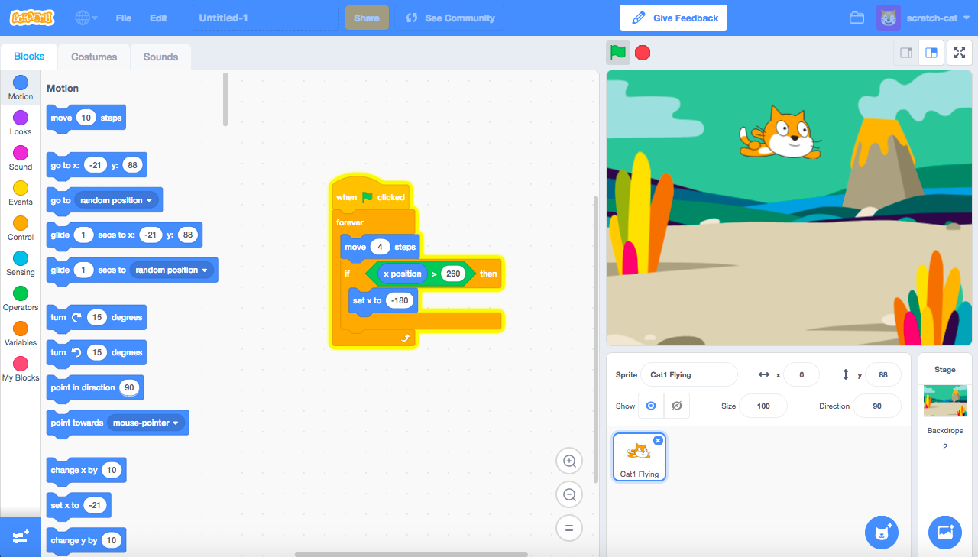

Fonte: https://scratch.mit.edu

Na aba à esquerda da Figura 1, se localiza o palco, onde o usuário pode inserir objetos e sprites presentes no programa, permitindo a sua manipulação por meio dos scripts. O palco também é a aba onde os comandos realizados dentro do script são executados sendo assim onde o usuário pode testar e empregar a funcionalidade do programa.
.
As capacidades da ferramenta e o seu acervo, permitem com que seus usuários possam criar desde programas simples com poucos recursos, até scripts mais complexos com múltiplas funções de formas simplificadas e resumidas. Assim proporcionando um desenvolvimento e aprendizagem que futuramente possam ser utilizados na implementação de códigos em linguagens de programação de maior complexidade como Python, PHP, Portugol, entre outras.

Ao permitir que os usuários disponibilizem os seus trabalhos na comunidade, ela também permite que criadores possam utilizar de códigos anteriores para resolver problemas enfrentados.

A escola deve criar condições para que o aluno saiba
recontextualizar o aprendizado, integrar a experiência vivenciada na
sua formação com a sua realidade de vida,
compreendendo suas
potencialidades e compatibilizadas com os objetivos profissionais
que pretende alcançar (Valente, 2010, p. 2)

De uma perspectiva diferente The Farmer Was Replaced traz consigo uma forma mais complexa, porém igualmente entusiástica de aprendizado á linguagem Python. Se tratando de um jogo desenvolvido na plataforma Unity pelo programador Timon Herzog e distribuído pelo grupo Metaroot. O objetivo principal do usuário durante a jogatina do programa é a automatização da coleta de recursos por meio de drones dentro de um espaço quadrado com o intuito de progredir e desbloquear novas mecânicas.

O jogo utiliza de uma linguagem de programação semelhante ao python, e possui uma progressão em etapas, permitindo que o jogador receba acesso a novas funções dentro da jogatina de forma espaçada, proporcionando uma melhor absorção do aprendizado e das mecânicas presentes no jogo. Dentro da programação do jogo, o usuário é incentivado á coletar recursos com cadeias de comandos que possam atender várias tarefas ao mesmo tempo, assim aumentando a sua complexidade a medida do desenvolvimento do usuário dentro do meio.

Na figura 2 se analisa um exemplo de interface da gameplay da ferramenta, ao canto direito se encontra o drone, o qual recebe comandos do jogador, os quais podem ser inseridos em janelas de prompt como a localizado no canto inferior direito nomeado “Código!!!”. Por fim, á esquerda, se encontra um dos tutoriais do jogo, explicando a utilização e função dos comandos disponíveis para o jogador.

Figura 2: Exemplo de gameplay de The Farmer Was Replaced

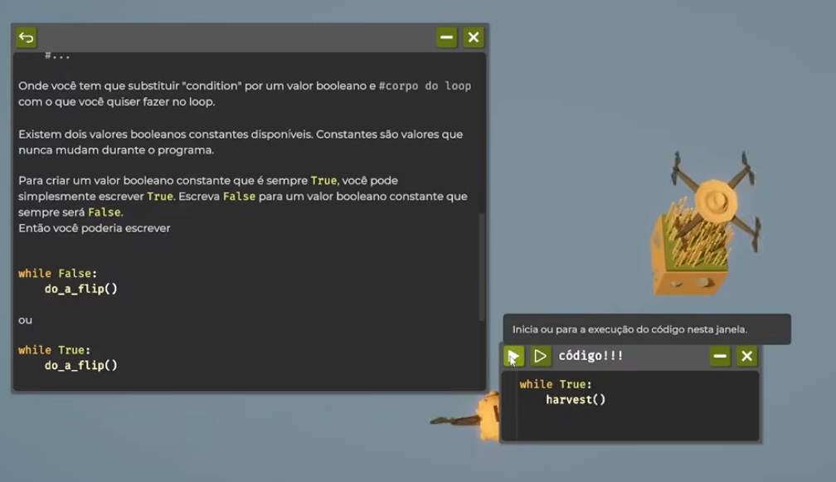

Fonte: Própria

Ferramentas como tais ajudam na quebra das chamadas barreiras do aprendizado, a medida que oferecem novos meios e formas de ensino para os professores, provendo assim ações pedagógicas que contemplam assuntos de formas muito mais dinâmicas que os métodos de ensino tradicionais. Elas permitem que professores e educadores possuam acessos á novos repertórios e meios os quais podem ser utilizados no ensino dinâmico de assuntos muitas vezes incompatíveis ou dificilmente abrangidos pelo ensino tradicional. A medida que o meio digital evolui, se tornam necessários novos meios de ensinar e aprender.

ELABORAÇÃO DO INFOHUB EM CONJUNTO COM O DESENVOLVIMENTO DA PESQUISA
Com a conclusão da etapa de coleta e análise de dados, iniciou-se o processo de desenvolvimento do Infohub, utilizando as informações obtidas como subsídio para a estruturação das páginas que compõem a plataforma. Essa etapa visa converter os resultados da pesquisa em conteúdos digitais organizados, acessíveis e adequados aos objetivos educacionais do projeto.
A concepção do Infohub fundamenta-se na criação de um ambiente virtual destinado à centralização e disseminação dos conhecimentos produzidos durante a pesquisa. Nesse contexto, a plataforma foi projetada para reunir informações relevantes sobre as ferramentas analisadas, apresentando seus conceitos, funcionalidades e formas de acesso de maneira clara e sistematizada.
Além de atuar como um repositório informacional, o Infohub busca promover uma experiência interativa aos usuários, favorecendo a construção do conhecimento por meio da navegação em conteúdos estruturados e recursos digitais dinâmicos. Dessa forma, pretende-se atender tanto estudantes quanto profissionais da educação, contribuindo para a democratização do acesso à informação e para a ampliação do alcance dos resultados obtidos no estudo.
No que se refere ao desenvolvimento tecnológico da plataforma, foram empregadas as linguagens HTML, CSS e JavaScript. O HTML foi utilizado para a estruturação semântica do conteúdo, o CSS para a definição dos aspectos visuais e da organização da interface, enquanto o JavaScript possibilitou a implementação de funcionalidades interativas e dinâmicas. A integração dessas tecnologias permitiu a construção de uma plataforma funcional, responsiva e alinhada às necessidades identificadas durante a pesquisa. Por fim fora utilizado do Vitepress na criação de páginas e abas técnicas referente á conteúdos mais textuais e específicos do projeto para o acesso e entendimento dos usuários.
Nas figuras 3, 4 e 5, se encontram imagens referentes ao Hub Principal, a página inicial do website a qual os usuários são redirecionados ao adentrar. A função da página é apresentar o projeto para os usuários e servir de meio de locomoção para outras páginas do projeto.
Figura 3: Inicio da página do Hub principal
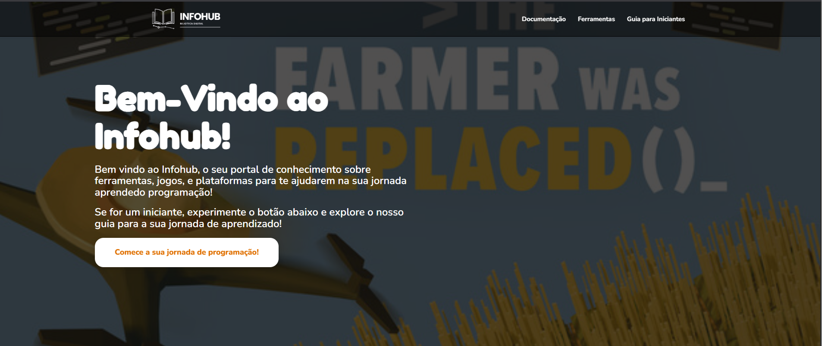
Fonte: Própria

Figura 4: Hub principal – Aba de páginas sobre os objetos estudados

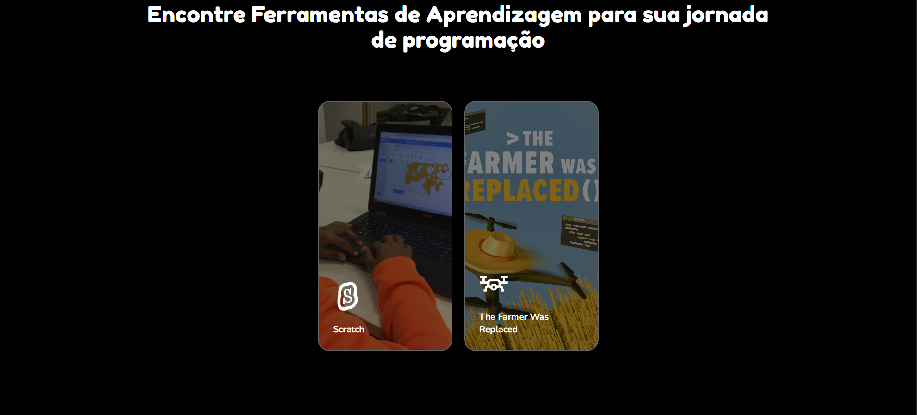

Fonte: Própria

Figura 5 – Hub principal – aba de “sobre nós”

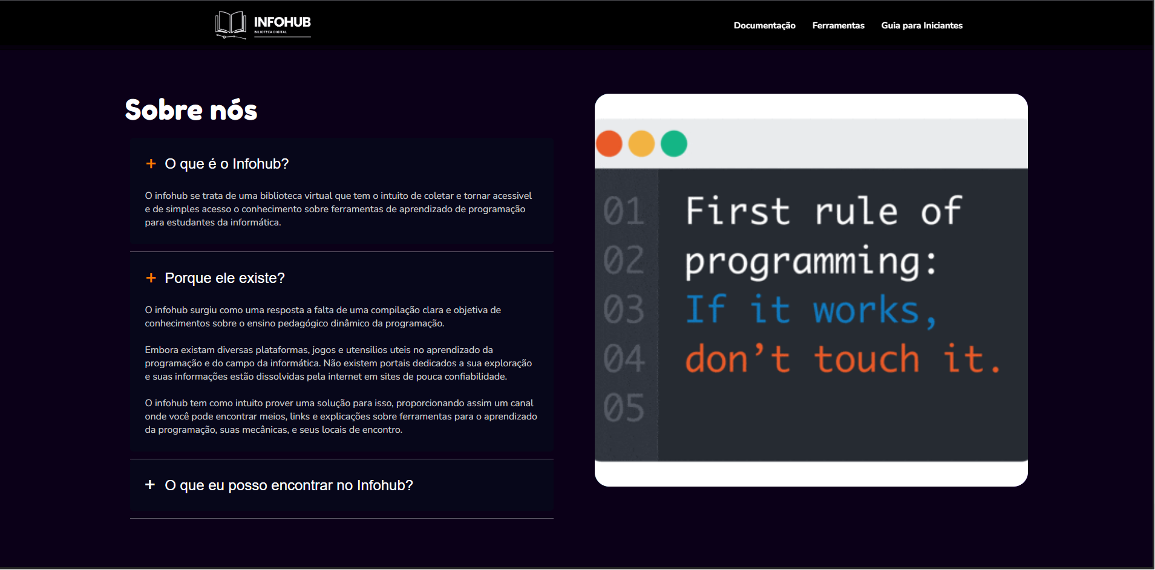

Fonte: Própria

Na figura 6 está um exemplo de rodapé do projeto. Este presente em todas as páginas feitas com base HTML
Figura 6 – Rodapé do website

Fonte: Própria

A Seguir as figuras 7, 8, 9, 10, 11 e 12 a página referente a ferramenta de estudo Scratch, Página essa que segue o mesmo modelo de todas as outros de seu tipo. Essas páginas podem ser acessadas por meio da Aba de objetos estudados observável na figura 4 e possuem o intuito de prover um conteúdo mais elaborado sobre tais objetos.
Figura 7: Inicio da página sobre o Scratch

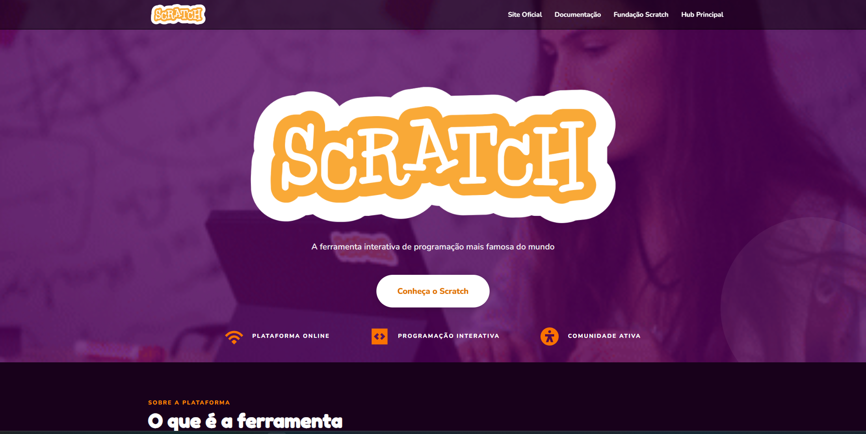
Fonte: Própria

Figura 8: Aba da página Scratch explicando sobre a ferramenta

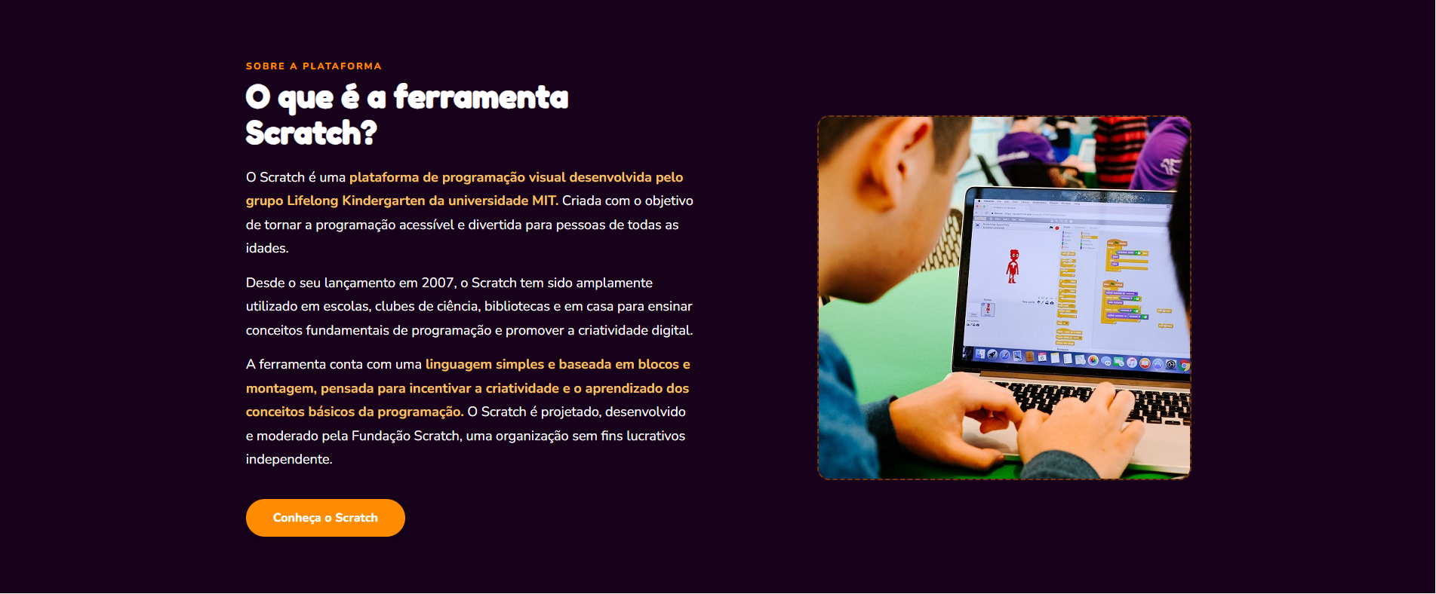

Figura 9: Aba interativa referente ao funcionamento da ferramenta

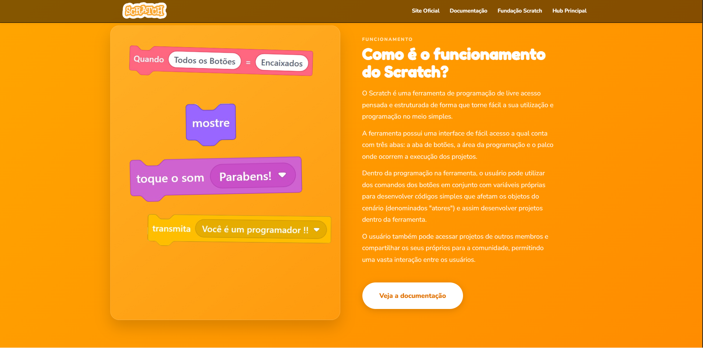
Fonte: Própria

Figura 10: Aba referente ás características do Scratch

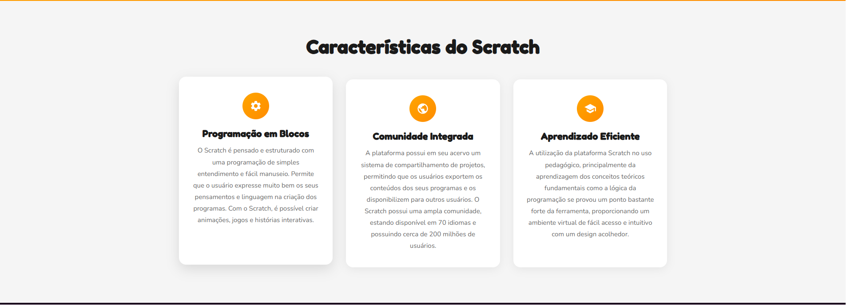
Fonte: Própria

Figura 11: Aba referente as oportunidades do Scratch

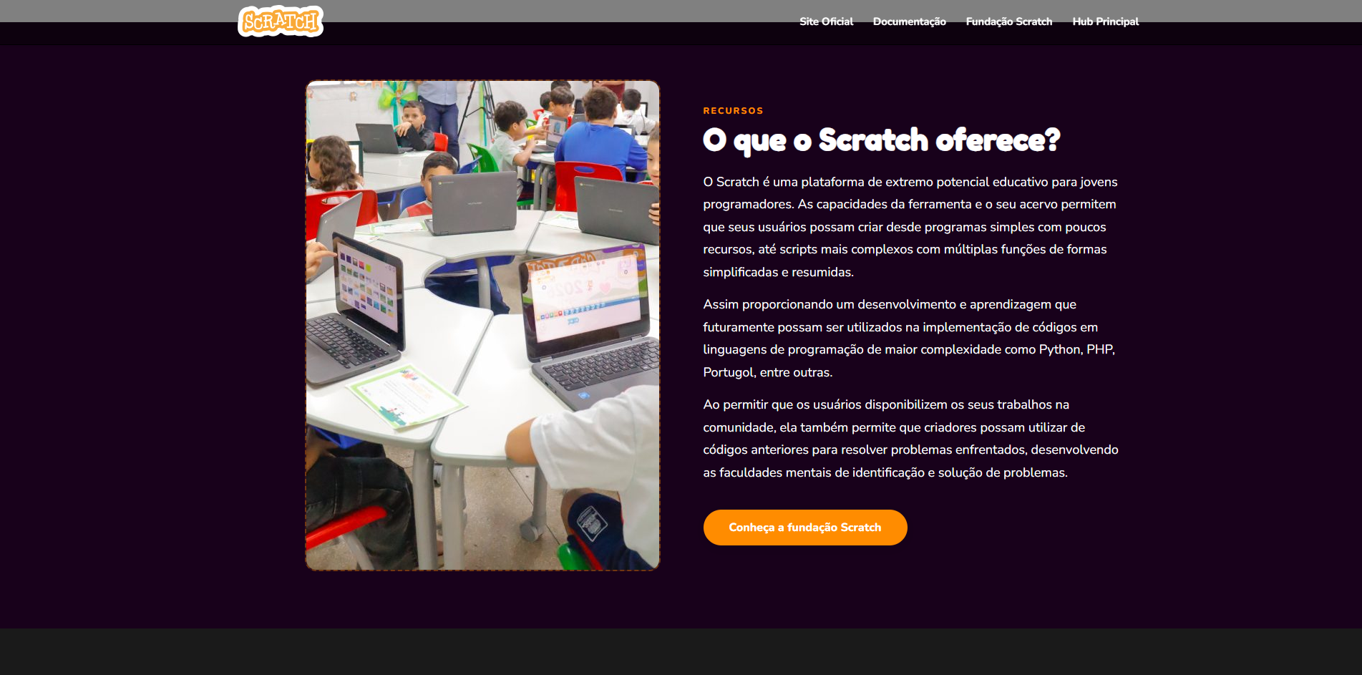
Fonte: Própria

Figura 12: Aba de estatísticas referentes ao Scratch


Fonte: Própria

Por fim, as figuras 13, 14, 15 e 16 se tratam da aba de documentação do Website, são feitas com base em Vitepress e possuem o propósito de abordar conteúdos mais específicos bem como prover uma visão mais geral e técnica de toda a pesquisa do projeto.

Figura 13: Aba referemte ao guia básico de ferramentas para inciantes

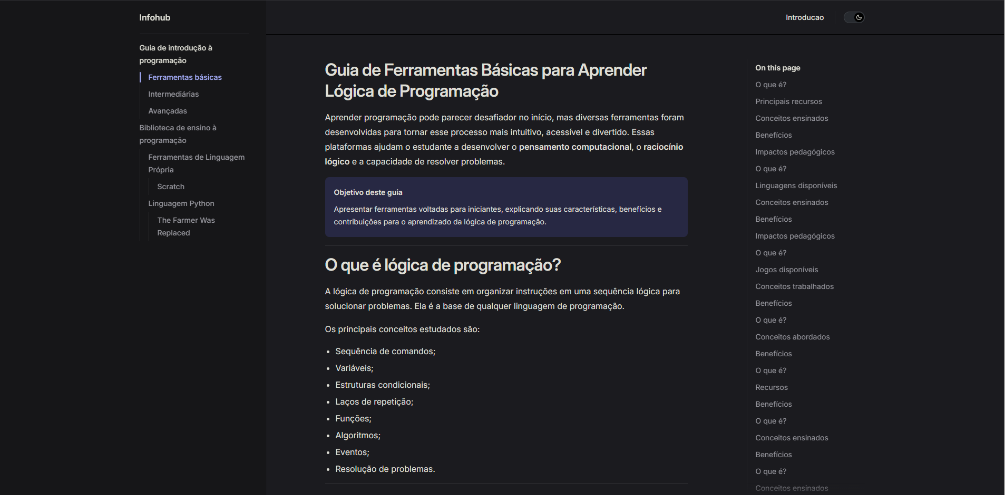
Fonte: Própria

Figura 14: Aba referente a documentação do Scratch

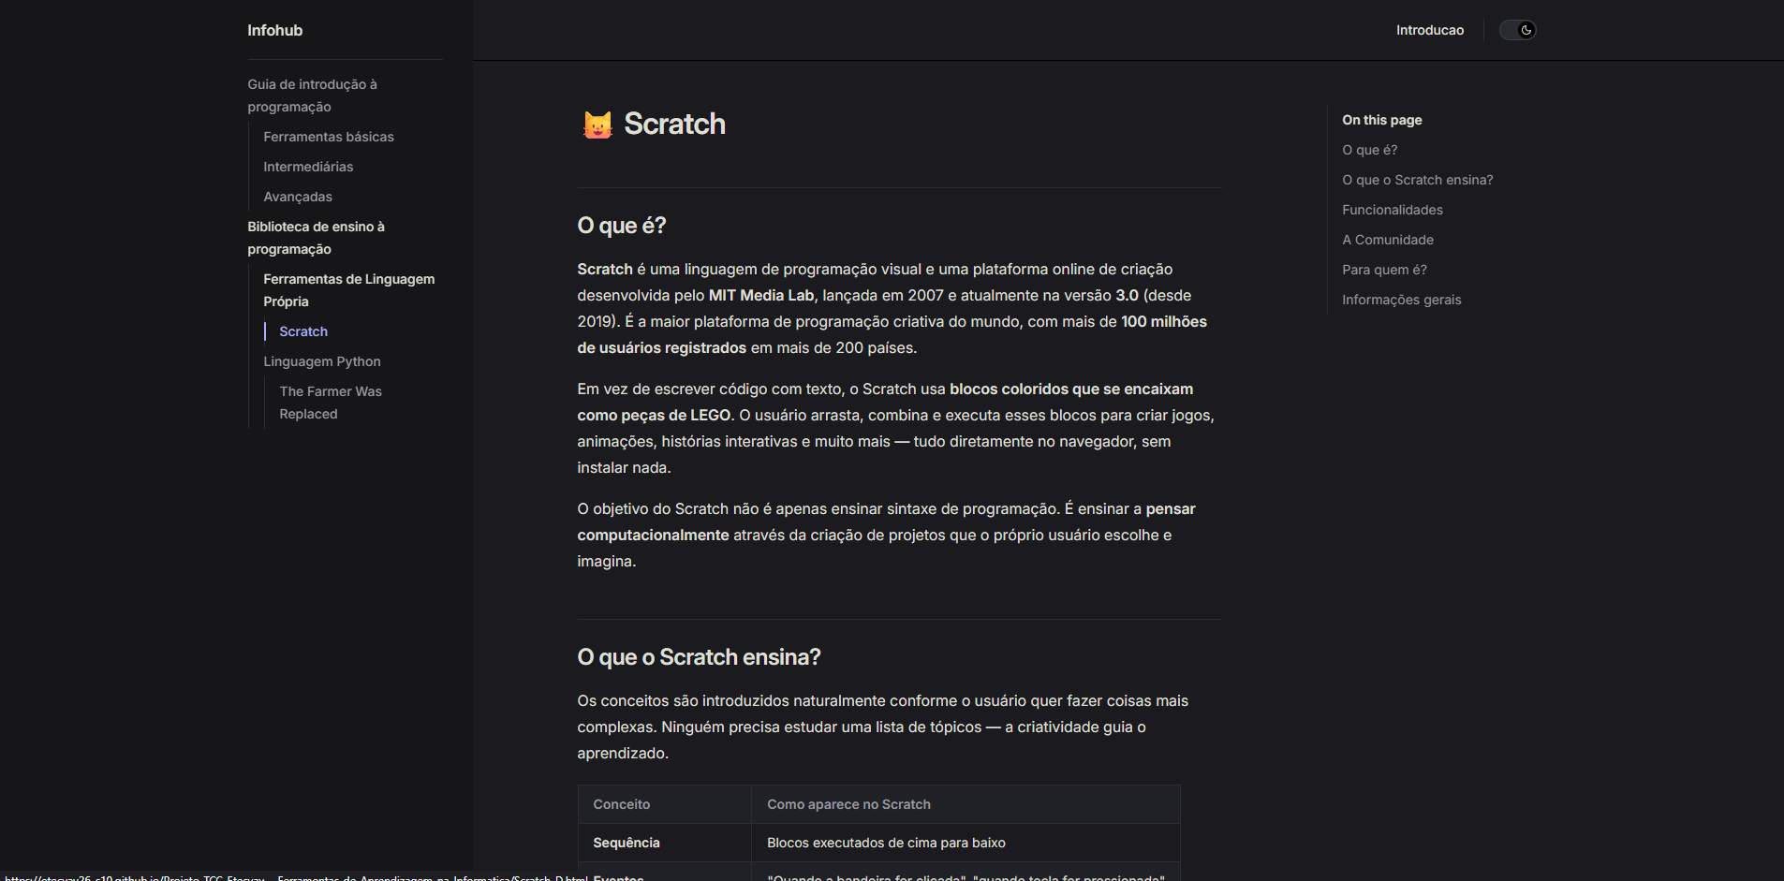
Fonte: Própria

Figura 15: Aba de introdução

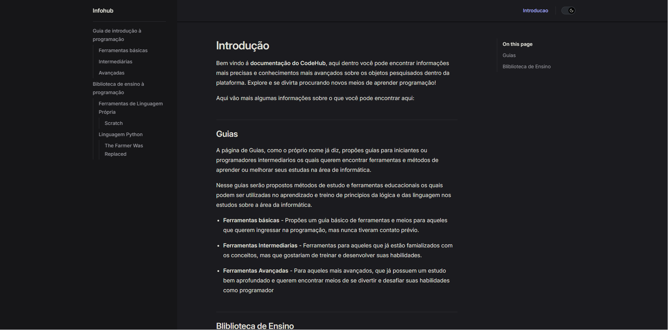

Fonte: Própria

Figura 16: Aba referente a “The Farmer Was Replaced”

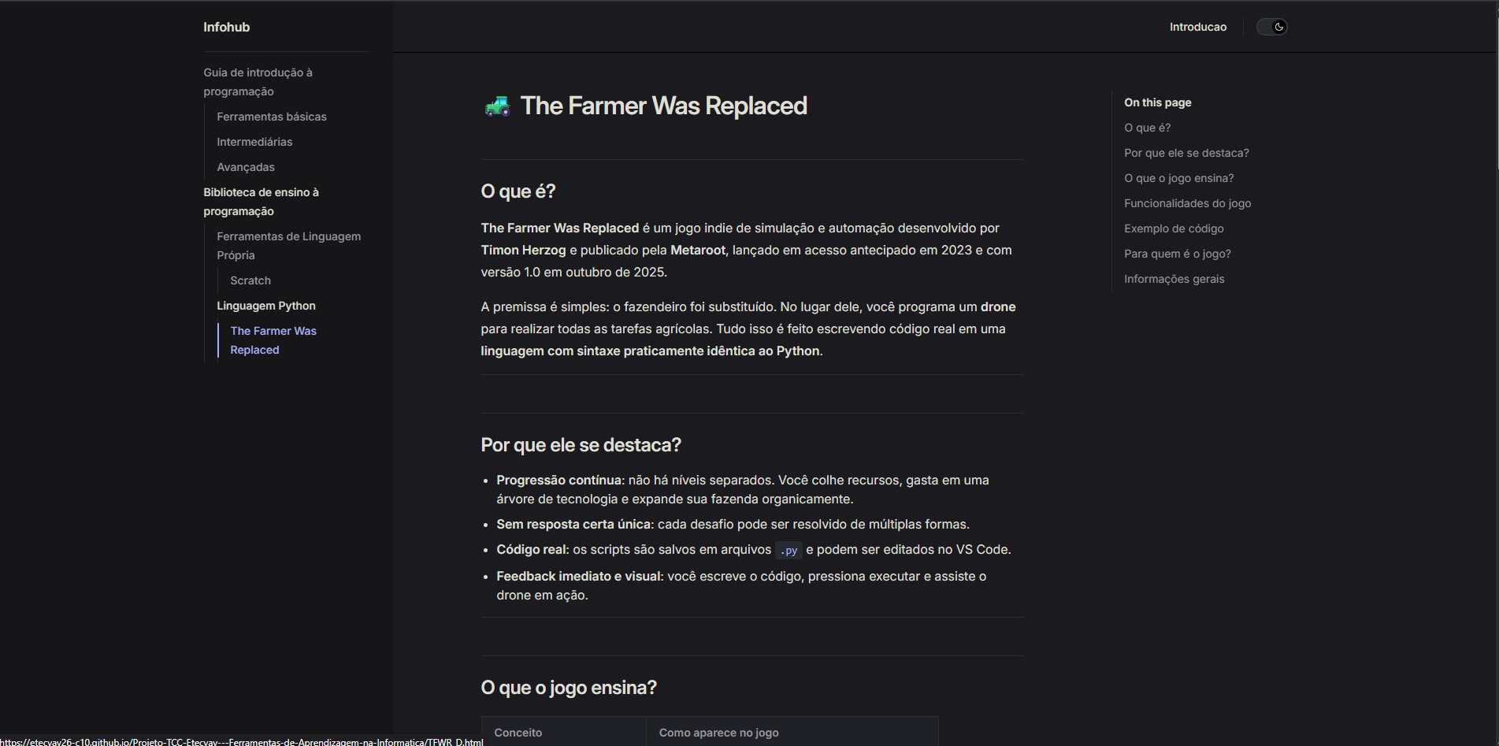
Fonte: Própria

DISCUSSÕES E RESULTADOS
Por meio do presente estudo realizado se mostra a eficácia e necessidade da utilização da Tecnologia da informação em conjunto com novas ferramentas de aprendizado no que diz respeito ao ensino e as formas de transmissão do saber. A medida que o cenário tecnológico cresce e consigo o conhecimento se expande. Se mostram necessárias bibliotecas acessíveis as quais permitam o acesso á um conhecimento amplo e abordagem desses novos métodos.
A formação do Infohub serve para atender essas novas necessidades e formar um ambiente de ensino eficaz e atendível as demandas modernas.

CONSIDERAÇÕES FINAIS
O presente trabalho teve como objetivo investigar a contribuição de ferramentas digitais interativas para o ensino da lógica de programação, bem como desenvolver um ambiente virtual capaz de reunir e divulgar informações sobre esses recursos. A partir da pesquisa bibliográfica realizada, foi possível constatar que plataformas educacionais e jogos voltados ao aprendizado da programação apresentam potencial significativo para auxiliar na compreensão de conceitos fundamentais da área da informática.
As ferramentas analisadas demonstraram que a utilização de metodologias mais dinâmicas e interativas pode favorecer o engajamento dos estudantes, estimular o raciocínio lógico e facilitar o processo de aprendizagem. Nesse contexto, observa-se que recursos como o Scratch e o jogo The Farmer Was Replaced representam alternativas complementares aos métodos tradicionais de ensino, tornando o contato inicial com a programação mais acessível e motivador.
Além da análise teórica, o desenvolvimento do Infohub permitiu a aplicação prática dos conhecimentos obtidos durante a pesquisa. A plataforma foi concebida como um espaço digital destinado à centralização e disseminação de informações sobre ferramentas educacionais voltadas à programação, contribuindo para ampliar o acesso ao conhecimento e apoiar estudantes, educadores e demais interessados na área.
Dessa forma, considera-se que os objetivos propostos foram alcançados, tanto no que se refere ao levantamento e análise das ferramentas estudadas quanto à construção do ambiente digital planejado. Como perspectivas futuras, sugere-se a ampliação do Infohub com a inclusão de novas ferramentas, conteúdos multimídia, avaliações de usuários e pesquisas de campo que permitam mensurar de forma mais precisa os impactos dessas tecnologias no processo de ensino-aprendizagem.
REFERÊNCIAS
CALDEIRA, C. Do papiro ao papel manufaturado. 2002. Disponível em: <http://www.usp.br/espacoaberto/arquivo/2002/espaco24out/vaipara.php?materia=0varia>. Acesso em: 20 nov. 2018.
BATISTA, M. Q.; RIBEIRO DA SILVA, M. C.; SODRÉ FERREIRA DE SOUSA, I. M. O uso das TICs como recurso didático no processo de ensino-aprendizado de língua portuguesa: implicações dessa interface em sala de aula. Divulgação Científica e Tecnológica do IFPB. 2021.
< https://periodicos.ifpb.edu.br/index.php/principia/article/view/3980>
Acesso em 07 mai. 2026
BEZERRA. Revisão de literatura sobre o uso do scratch no ensino de Química. Disponível em: <Ifsertao-pe.edu.br> 2021. Acesso em: 08 maio. 2026.
MARIA, S. O uso do scratch como recurso didático. Ifpb.edu.br, 2026.
CAVALCANTE, F. V. O uso do Scratch como ferramenta para criação de objetos de aprendizagem no ensino de matemática.
Disponível em:
<Uft.edu.br> 2021.
Acesso em: 07 maio. 2026.

OLIVEIRA XAVIER, E.; DOS, L.; GONZALEZ, S. A UTILIZAÇÃO DO SCRATCH COMO FERRAMENTA DE APRENDIZAGEM DO ALUNO DO ENSINO FUNDAMENTAL: UM ESTUDO DE CASO APLICADO NA ESCOLA MUNICIPAL SANTA TEREZINHA. 2022.
<https://www.cairu.br/revista/arquivos/artigos/20221/11_UTILIZACAO_SCRATCH_FERRAMENTA.pdf> Acesso em 08 mai. 2026

VALENTE, J A O computador auxilia no processo de mudança na escola.Informática na educação 2010.
Disponível em:
<http://www.nte-jgs.rct-sc.br/valente.htm>
Acesso em: 07 mai. 2026.

